用户需求文档

项目组长 魏诚 学号 0154097
专 业 软件工程 班级 软件154
成 员 梅阳照 苏义豪 黄纬纶 曾辰浩
实验名称 旅游攻略推荐系统
指导教师 廖汗成
开课学期 2018 至 2019 学年 第 1 学期
目 录

1 概述 1
1.1 目的 1
1.2背景 1
1.3 参考文档 1
1.4 读者对象 2
2 项目概述 3
2.1 项目背景和内容摘要 3
2.2 业务组织 3
2.3 用户描述 3
3 用例分析 4
4 系统接口 18
4.1 用户接口 18
4.2 硬件接口 18
5 性能需求 19
5.1 精度要求 19
5.2 时间特征 19
5.3 灵活性 19
6软件属性 20
6.1 系统安全性 20
6.2 可维护性 20
7 其它需求 21
7.1 数据库需求 21
7.2 系统操作要求 21
7.3 故障及其处理 21

1 概述

1.1 目的
旅游出行已经成为现在人们节假日生活的一部分，也有各种各样的网站或地图为我们提供帮助，但我们的出行依旧有着各种各样的问题。
对于用户来说，在决定出行的时候经常是找到一起出行的人，准备好了旅游的花费，但是没有准备好要去哪，怎么去。在这种情况下，现在市面上的网站或者应用并没有一个很好的解决办法，而我们这个项目为这种用户提供了一个选择，他们可以提交他们尚未完善的出行想法，将他们所想看到的风景告诉我们，而我们的项目向他们反馈一个更加细致，更加完善的出行方案。其中用户可能会对我们的方案并不满意，但会让他对自己的出行有一个更加明确的认识，继而我们可以进一步完善他的出行需求，给他提供例如最省时间的方案或者最快到达的方案

1.2背景
a待开发的软件系统的名称:《旅游攻略推荐系统》
b本项目的任务提出者、开发者、用户及实现该软件的计算中心或计算机网络：
任务提出者 | 廖汗成老师
开发者 | 魏诚
开发者 | 苏义豪
开发者 | 梅阳照
开发者 | 黄纬纶
开发者 | 曾辰浩
用户 | 需要旅游推荐的散客群体
C该软件系统同其他系统或其他机构的基本的相互来往关系：该软件系统与操作系统、Mysql数据库管理系统。

1.3 参考文档
1. 《SQL Server数据库开发实例解析》机械工业出版社 宋昆、李严等
2．《Java从入门到精通》清华大学出版社 明日科技

1.4 读者对象
项目管理人员、测试人员、参与项目开发成员。

2 项目概述

2.1 项目背景和内容摘要
该文档没有涉及开发技术，主要通过文字表述的方式来描述用户的需求，为用户、开发方等提供一个交流的平台。该文档是说明用户对于网上招聘系统的功能性需求和非功能性需求，同时还描述了用户在系统的工作中所参与的角色，从而使开发团队能够明确地了解所开发的网上招聘系统的各个方面，帮助他们在实际的开发过程中准确地完成所开发的模块，以满足用户的需求。

2.2 业务组织
系统模块名称：旅游攻略推荐系统
用户组或机构名称 | 职责描述 | 考核指标
公司管理层 | 根据用户留言即使反馈

2.3 用户描述
该系统针对的主要人员：想要系统推荐旅游攻略的散客群体。

3 用例分析

游客：
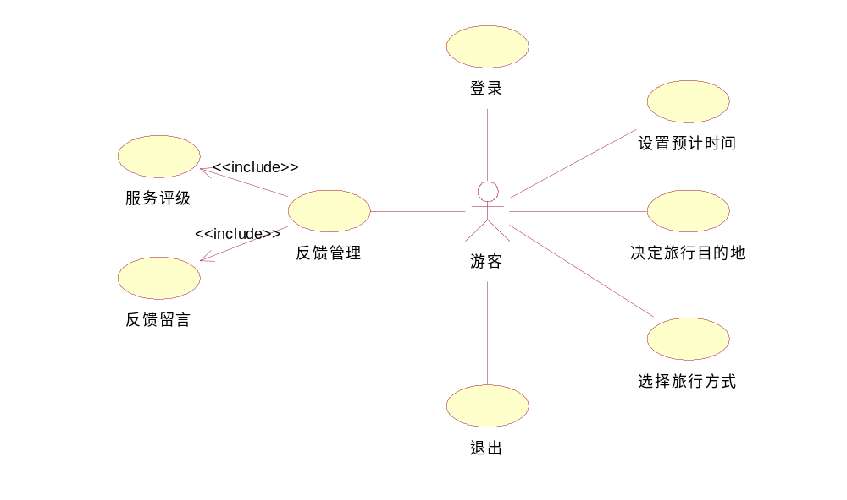

用例描述：
登录用例描述
描述项 | 说明
用例名称 | 登录
用例描述 | 游客以游客身份直接登录系统的过程
参与者 | 游客，服务器
前置条件 | 游客有使用我们软件系统的兴趣
后置条件
基本事件流 | - 游客登录软件系统；  - 游客完成登录事件。
扩展事件流
设置预计时间用例描述
描述项 | 说明
用例名称 | 设置预计时间
用例描述 | 游客在填写出行信息时，对自身出行计划中预计花费的时间或者说游客对这一次旅行所需要的时间进行一个预估。
参与者 | 游客，服务器端
前置条件 | 游客完成登录
后置条件 | 形成预计时间记录。
基本事件流 | - 游客根据自身需要判断这次旅行需要多少时间；  - 游客可以查找往年相似的出行经历；  - 游客根据自身需要，在年、月、日的标准下，填写预计时间；  - 游客完成设置预计时间事件。
扩展事件流

决定旅行目的地用例描述
描述项 | 说明
用例名称 | 决定旅行目的地
用例描述 | 游客在自己的出行计划内容中需要对旅行目的地进行填写，以方便之后旅行时间，旅行方式，旅行计划的构筑。
参与者 | 游客，服务器
前置条件 | 游客完成登录
后置条件 | 生成旅行目的地记录
基本事件流 | - 游客在有目标的情况下直接决定旅行目的地；  - 游客在没有目标的情况下，选择自身喜欢的景点类型；  - 地图上显示相对应的景点和区域；  - 游客根据自身需要，选择景点或者更改景点类型；  - 游客提交旅行目的地；  - 游客完成决定旅行目的地事件。
扩展事件流 | 游客可以尝试在软件推荐的部分景点中寻找合适的目的地。
选择旅行方式用例描述
描述项 | 说明
用例名称 | 选择旅行方式
用例描述 | 游客在完成旅行目的地之后，根据自身需求对旅行方式进行选择的过程。
参与者 | 游客，服务器
前置条件 | 游客完成登录
后置条件 | 生成旅行方式记录
基本事件流 | - 游客对旅行方式有硬性要求时，直接填写旅行方式；  - 游客对旅行方式没有硬性要求时，可以查询往年大部分游客是如何到达该目的地；  - 游客可以查询到几种旅行方式到达目的地的时间；  - 游客提交旅行方式；  - 游客完成选择旅行方式事件。
扩展事件流
反馈管理用例描述
描述项 | 说明
用例名称 | 反馈管理
用例描述 | 游客对软件反馈的整体管理的过程。
参与者 | 游客，服务器
前置条件 | 游客完成登录
后置条件 | 游客选择对软件服务进行评级或者留言
基本事件流 | - 游客可以对软件的服务进行评级  - 游客可以将自身对于软件的建议进行留言反馈
扩展事件流
服务评级用例描述
描述项 | 说明
用例名称 | 服务评级
用例描述 | 游客在完成一次出行规划之后，对软件所提供的服务进行评级的过程
参与者 | 游客，服务器
前置条件 | 游客完成一次出行规划
后置条件 | 生成一份服务评级记录
基本事件流 | - 游客在软件完成服务后，根据自身体验对软件服务评价；  - 游客在一到五，五个等级中选择一个等级进行评级；  - 游客提交服务评级；  - 游客完成服务评级事件。
扩展事件流
反馈留言用例描述
描述项 | 说明
用例名称 | 反馈留言
用例描述 | 游客在使用我们软件的整个过程中，对我们提出评价或者改正意见的过程
参与者 | 游客，服务器
前置条件 | 游客完成登录操作
后置条件 | 生成反馈留言记录
基本事件流 | - 游客在使用软件过程中产生了疑问或者意见；  - 游客联系在线客服；  - 游客就情况和客服进行反馈；  - 游客完成反馈留言提交；  - 游客完成反馈留言事件。
扩展事件流
退出用例描述
描述项 | 说明
用例名称 | 退出
用例描述 | 游客在完成其所需的功能或者暂时不需要使用我们软件的时候，退出软件的过程
参与者 | 游客，服务器
前置条件 | 游客已经完成登录
后置条件
基本事件流 | - 游客关闭我们的软件；  - 游客完成退出事件。
扩展事件流

用户端

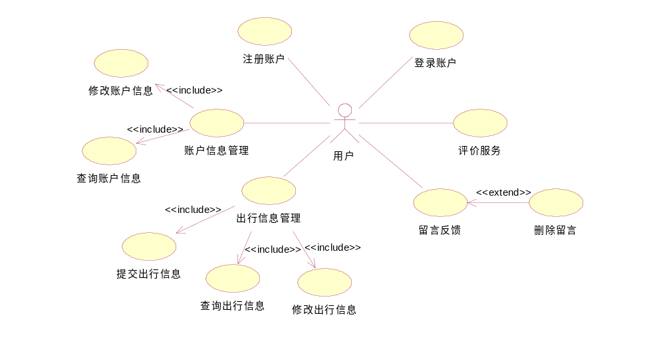
用例描述：
查询账户信息用例描述
描述项 | 说明
用例名称 | 查询账户信息
用例描述 | 用户查询自身信息的一整个过程
参与者 | 用户
前置条件 | 用户已进入用户界面
后置条件
基本事件流 | （1）用户点击用户；  （2）用户点击个人信息；  （3）用户成功完成查询账号信息操作；
扩展事件流
修改账户信息用例描述
描述项 | 说明
用例名称 | 修改账户信息
用例描述 | 用户修改自身信息的一整个过程
参与者 | 用户
前置条件 | 用户已进入用户界面
后置条件 | 成功更新用户信息
基本事件流 | （1）用户点击用户；  （2）用户点击个人信息；  （3）用户点击修改个人信息；  （4）用户输入新的个人信息，点击提交；  （5）用户完成修改账户信息的操作。
扩展事件流
提交出行信息用例描述
描述项 | 说明
用例名称 | 提交出行信息
用例描述 | 描述了用户提交出行信息的整个过程
参与者 | 用户
前置条件 | 用户已进入出行界面
后置条件 | 生成一份出行信息记录
基本事件流 | （1）用户点击出行；  （2）用户输入出行旅游人数、出行预算金额、目标地范围的选择、目标风景的选择、出行预计用时和重要交通方式期望；  （3）用户点击提交；  （4）用户完成提交出行信息的操作。
扩展事件流
查询出行信息用例描述
描述项 | 说明
用例名称 | 查询出行信息
用例描述 | 描述了用户查询出行信息的一整个过程
参与者 | 用户
前置条件 | 用户已进入出行界面
后置条件
基本事件流 | （1）用户点击出行；  （2）用户点击查询历史出行信息；  （3）用户点击一份出行信息；  （4）用户完成查询出行信息的操作。
扩展事件流
修改出行信息用例描述
描述项 | 说明
用例名称 | 修改出行信息
用例描述 | 描述了用户修改出行信息的整个过程
参与者 | 用户
前置条件 | 用户已进入出行界面
后置条件 | 成功更新一份出行信息
基本事件流 | （1）用户点击出行；  （2）用户点击修改出行信息；  （3）用户点击一份出行信息；  （4）用户输入新的出行信息；  （5）用户完成修改出行信息的操作。
扩展事件流
注册账户用例描述
描述项 | 说明
用例名称 | 注册账户
用例描述 | 描述了用户在软件中完成注册的整个过程
参与者 | 用户端
前置条件 | 用户已进入注册界面
后置条件 | 产生一份用户记录
基本事件流 | （1）用户点击注册  （2）用户输入账户信息;  （3）用户完成注册操作，产生用户记录。
扩展事件流
登录账户用例描述
描述项 | 说明
用例名称 | 登录账户
用例描述 | 描述了用户在软件中完成登录的整个过程
参与者 | 用户端
前置条件 | 用户已进入软件界面
后置条件
基本事件流 | （1）用户输入用户id，密码；  （2）用户点击登录；  （3）用户完成登录操作。
扩展事件流
评价服务用例描述
描述项 | 说明
用例名称 | 评价服务
用例描述 | 描述了用户在软件中完成对服务的评价的整个过程
参与者 | 用户端
前置条件 | 用户已进入评价界面
后置条件 | 产生一份评价记录
基本事件流 | （1）用户点击服务评价；  （2）用户输入对服务的评价内容，点击提交;  （3）用户完成评价服务操作，产生一份评价记录。
扩展事件流
留言反馈用例描述
描述项 | 说明
用例名称 | 留言反馈
用例描述 | 描述了用户在软件中完成对服务的评价的一整个过程
参与者 | 用户端
前置条件 | 用户已进入留言界面
后置条件 | 产生一份留言记录
基本事件流 | （1）用户点击留言；  （2）用户输入留言，点击提交;  （3）用户完成留言反馈操作，产生一份留言记录。
扩展事件流 | - 用户进入留言界面；  - 用户选中一条留言；  - 用户点击删除；  - 用户完成删除留言操作。

服务器端
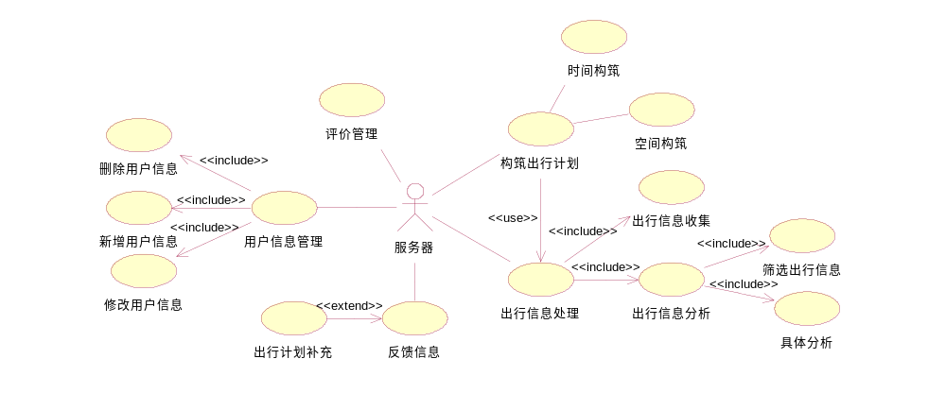
用例描述：
新增用户信息用例描述
描述项 | 说明
用例名称 | 新增用户信息
用例描述 | 描述了服务器新增用户信息的一整个过程
参与者 | 服务器端
前置条件 | 新注册了一个用户
后置条件 | 生成一份用户记录
基本事件流 | （1）用户完成注册操作；  （2）服务器接收到用户信息；  （3）服务器新建一份用户记录；  （4）服务器完成新增用户信息的操作。
扩展事件流

修改用户信息用例描述
描述项 | 说明
用例名称 | 修改用户信息
用例描述 | 描述了服务器修改用户信息的一整个过程
参与者 | 服务器端
前置条件 | 用户完成账户修改操作
后置条件 | 更新一份用户记录
基本事件流 | （1）用户完成修改账户信息操作；  （2）服务器接收到心得用户信息；  （3）服务器更新一份用户记录；  （4）服务器完成修改用户信息的操作。
扩展事件流
删除用户信息用例描述
描述项 | 说明
用例名称 | 删除用户信息
用例描述 | 当某名用户的信息产生了严重的问题（恶意注册，恶意广告等）时，将该用户的信息彻底删除以减轻服务器端的压力。
参与者 | 服务器端
前置条件 | 发现用户非法行为
后置条件
基本事件流 | （1）服务器发现某用户异常；  （2）服务器锁定用户信息；  （3）服务器完成删除用户信息的操作。
扩展事件流
出行信息处理用例描述
描述项 | 说明
用例名称 | 出行信息处理
用例描述 | 对用户提交的出行信息进行概括收集并且提交到后台。
参与者 | 服务器端
前置条件 | 用户提交出行信息
后置条件 | 得到一份处理后的出行信息
基本事件流 | （1）服务器接收到用户出行信息；  （2）服务器将用户出行信息按类别和数据拆分和整理  （3）服务器完成处理出行信息的操作。
扩展事件流
出行信息分析用例描述
描述项 | 说明
用例名称 | 出行信息分析
用例描述 | 对用户提交的出行信息进行信息的筛选和具体的分析
参与者 | 服务器端
前置条件 | 用户提交出行信息，服务器处理出行信息
后置条件 | 得到一份筛选后的出行信息，得到一份分析结果
基本事件流 | （1）服务器将处理过后的出行信息按分析所需要的类别进行筛选；  （2）服务器对筛选后的数据与爬虫所得的数据进行对比和分析；  （3）服务器通过算法得到所需数据。  （4）服务器完成出行信息分析的操作。
扩展事件流
出行信息筛选用例描述
描述项 | 说明
用例名称 | 出行信息筛选
用例描述 | 对用户提交的出行信息进行筛选
参与者 | 服务器端
前置条件 | 用户提交出行信息，服务器处理出行信息
后置条件 | 得到一份筛选后的出行信息，得到一份分析结果
基本事件流 | （1）服务器将处理过后的出行信息按分析所需要的类别进行筛选；  （4）服务器完成出行信息筛选的操作。
扩展事件流

具体分析用例描述
描述项 | 说明
用例名称 | 具体分析
用例描述 | 完成对出行信息的记录、分析和筛选，通过对人数、金额、目的地和预计用时的分析，完成有关地点、金额、最佳用时的基础反馈。其次，需要对重要交通方式期望进行分析，以期完成路线的耗时、票价、方式的分析和反馈。
参与者 | 服务器端
前置条件 | 服务器端对出行信息进行筛选和处理
后置条件 | 得到一份分析结果
基本事件流 | （1）服务器将经过筛选的信息与爬虫所得数据进行对比；  （2）服务器通过算法得到所需数据。  （3）服务器完成出行具体分析的操作。
扩展事件流
出行信息收集用例描述
描述项 | 说明
用例名称 | 出行信息收集
用例描述 | 完成对用户所提交的出行信息的收集
参与者 | 服务器端
前置条件 | 用户完成其出行信息的提交
后置条件 | 得到一份未处理的出行信息
基本事件流 | （1）服务器通过算法接收用户提交的出行信息  （2）服务器完成出行信息收集的操作。
扩展事件流
时间构筑用例描述
描述项 | 说明
用例名称 | 时间构筑
用例描述 | 构筑一个花费最短时间到达目的地的出行方案
参与者 | 服务器端
前置条件 | 完成对出行信息的具体分析
后置条件 | 得到一份凭借时间构筑的出行方案
基本事件流 | 当用户的出行信息更加偏向于以尽量少的时间到达目的地时，我们在构筑出行计划时就应当考虑以这种方式构筑，适当舍弃一些与用户出行时间无关的因素，已达到最短时间到达的要求。
扩展事件流
空间构筑用例描述
描述项 | 说明
用例名称 | 空间构筑
用例描述 | 构筑一个花费最短距离到达目的地的出行方案
参与者 | 服务器端
前置条件 | 完成对出行信息的具体分析
后置条件 | 得到一份凭借空间构筑的出行方案
基本事件流 | 当用户的出行信息更加偏向于以尽量少的空间消耗到达目的地时，我们在构筑出行计划时就应当考虑以这种方式构筑，适当舍弃一些与用户出行路程无关的因素，已达到最短距离到达的要求。
扩展事件流
评价管理用例描述
描述项 | 说明
用例名称 | 评价管理
用例描述 | 对用户给与我们的评价进行收集和分析。
参与者 | 服务器端
前置条件 | 用户提交对软件服务的评价
后置条件
基本事件流 | 要求软件能够完成对用户评价的收集，作为日后软件更新换代的基本需求。
扩展事件流
反馈信息用例描述
描述项 | 说明
用例名称 | 反馈信息
用例描述 | 对用户给与我们的评价进行反馈。
参与者 | 服务器端
前置条件 | 用户提交对软件服务的评价
后置条件
基本事件流 | 在接收用户的反馈或评价之后，要求软件能够完成向用户端信息的反馈，从而完成软件和用户之间的良好交互。
扩展事件流 | 出行计划补充，用户在使用我们软件的时候可能会对我们的出行计划存在疑问从而进行反馈，在此基础上，要求软件能够完成对用户反馈的疑问的解答，并且作为出行计划补充的一环反馈给用户。

4 系统接口

4.1 用户接口
用户通过系统界面登录，根据自己的角色进行相应操作，完成招聘信息查询，简历信息查询。
屏幕以网页格式展开，根据相关提示按钮进行手动操作。

4.2 硬件接口
本产品的用户只需要通过屏幕端进行操作，进入主界面后点击相应的窗口，分别进入相对应的界面，并根据自己的需求，进行相应的查询操作。
5 性能需求

5.1 精度要求
（1）软件的输入精度:小数点后保留3位有效数字
（2）输出数据精度的要求: 小数点后保留3位有效数字
（3）传输过程中的精度: 小数点后保留3位有效数字

5.2 时间特征
（1）响应时间:0.5秒以内
（2）更新处理时间:0.5秒钟以内
（3）数据的转换和传送时间: 1秒以内
（4）解题时间: 1秒以内

5.3 灵活性
操作方式上的变化:该软件实用于现在流行的操作系统
精度和有效时限的变化:可以根据实际情况自行设置

6软件属性

6.1 系统安全性
通过sql的数据库安全设置，一定程度上保证了数据库的安全性。系统根据用户身份不同赋予不同权限，用户用密码登陆，同样也保证了系统数据的安全性。
定期备份数据库，以确保因病毒、系统崩溃等其他原因引起数据丢失。

6.2 可维护性
系统管理者和维护者须懂得SQL数据库应用等方面的技能，必要时由对其进行培训。
7 其它需求

7.1 数据库需求
对数据库的静态结构，动态组织，访问信息的方式，使用频率以及数据的存储等方面提出需求。

7.2 系统操作要求
本系统使用Mysql ，可利用其自带的各种功能进行管理。
对不同数据信息和其它信息分类存储，使用索引查找。

7.3 故障及其处理
为避免系统运行中故障对用户造成经济上的损失，我们建议：
（1）重要数据用户应自行备份。
（2）做好数据库的日常维护工作。

